**REVISIÓN DE HERRAMIENTA DE APRENDIZAJE DE LATÍN**

**Fecha: 30/07/2017**

repositorios.fdi.ucm.es:3000/login

Se ha utilizado los usuarios albertoAlum / 1234 y albertoProf / 1234

1. **Registro**

Por favor que sólo pida el nombre de usuario, contraseña, correo electrónico. De forma opcional el nombre y apellidos y la institución educativa. Nada de fecha de nacimiento ni dni

OK

1. **Administrador:**

Funciona bien el registro de profesores

No se puede acceder a "Panel de Administración"

OK

NO SE PUEDE ACCEDER A LOS DATOS DE LOS USUARIOS REGISTRADOS

¿cómo se cambia la clave del administrador?

OK

¿cómo puedo cambiar la contraseña de un profesor o alumno que la ha olvidado?

OK

USABILIDAD: no hay menú contextual y uno debe adivinar que el visto es aprobar una solicitud y la x será no aprobar (supongo). No se puede acceder a los datos del usuario que ha pedido el alta, así que ¿cómo compruebo que es un usuario adecuado?

1. **Profesor**

**Pantalla inicial profesor**

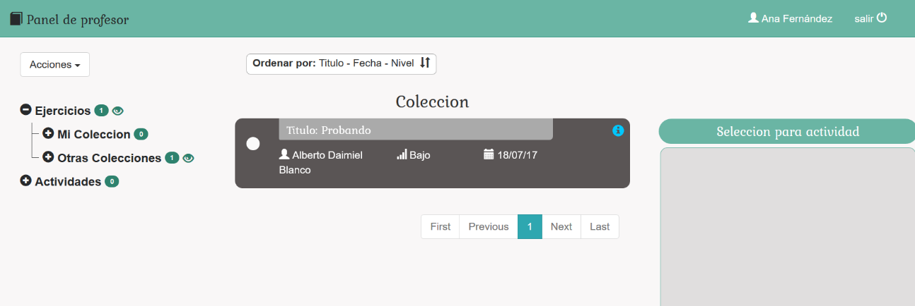

* El círculo a la izquierda del ejercicio sustituir por un botón o un mensaje “Añadir a actividad” (sino no se entiende para qué es)

OK

* Cambiar barra en inglés (First, Previous ..) a español (Primero, Anterior, Siguiente, Último)

OK

* Enlace a guía rápida del profesor (se puede poner en la barra superior derecha). Facilitar que la guía pueda subirse desde administración para que pueda irse modificando

En menú navegación izquierdo:

- sustituir Nivel Bajo por Inicial (como pone en la especificación)

OK

Pantalla crear ejercicio:

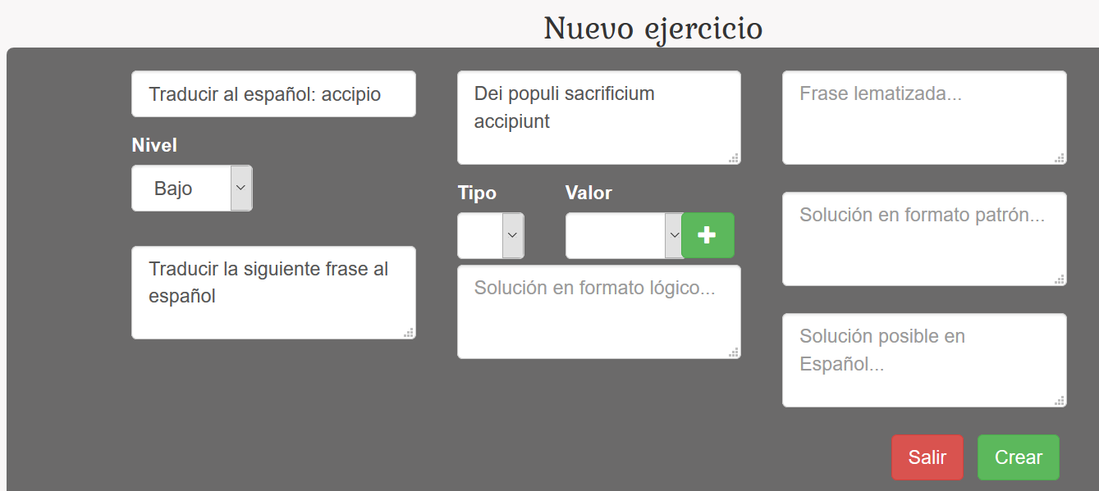

* EL PROBLEMA ES QUE SÓLO DEJA INTRODUCIR FRASES CON DOS ARGUMENTOS, NOMINATIVO Y ACUSATIVO, ¿QUÉ OCURRE CON OTRAS FRASES COMO la que aparece en la pantalla:

Nominativo (Dei), Genitivo (populi), Acusativo (sacrificium), Verbo (accipiunt). No me deja seleccionar Genitivo CREO QUE ES MEJOR QUE EL PROFESOR LO META EN EL CAMPO DE TEXTO INFERIOR EN LA FORMA LÓGICA PREVISTA. Así podrá meter tantos papeles temáticos como necesite.

OK

Otros

* Faltan los campos Explicación,, para la explicación del profesor e Instrucciones/Ayuda (ver la especificación página 6, al final)

Se ha quedado colgado cuando estaba cambiando la fecha de una actividad

OK

ALUMNO

* No se entiende cómo se debe proceder. ¿Qué significan los iconos? ¿cómo resuelvo el ejercicio? Cuando se colocan los iconos no se sabe a qué palabras corresponde…
* No funciona el diccionario. Si busco mitto:

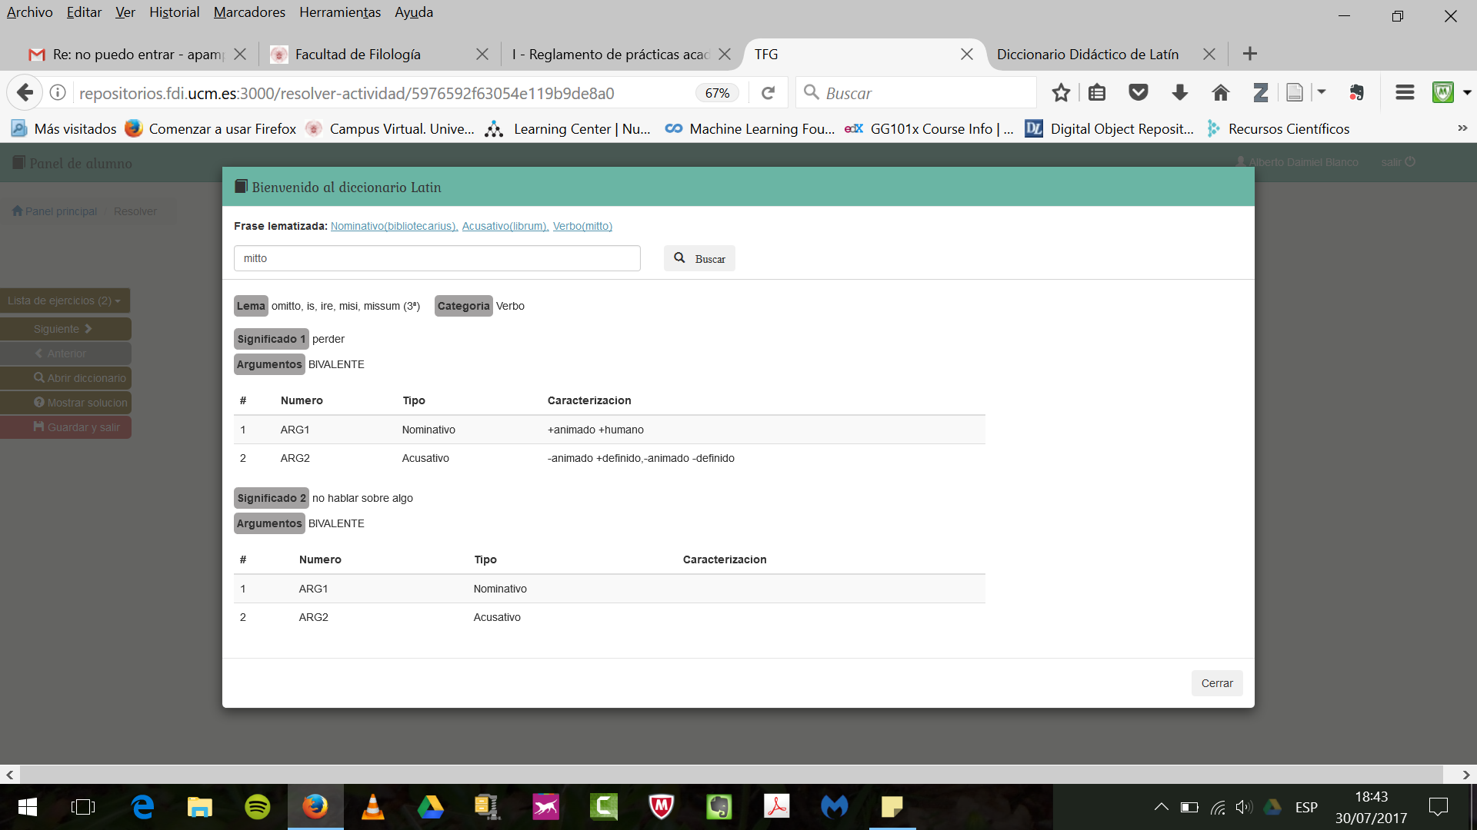

* Creo que lo mejor es que diccionario abra una ventana en la aplicación (zona derecha) debajo de los mensajes, con el diccionario en línea: <http://repositorios.fdi.ucm.es/DiccionarioDidacticoLatin/>

Así evitamos problemas

OK

* Los mensajes no se entienden. ¿Dónde puedo cambiarlos? Si me enviáis el archivo de texto con ellos os los redacto.

Por ejemplo, ¿qué significa este mensaje?

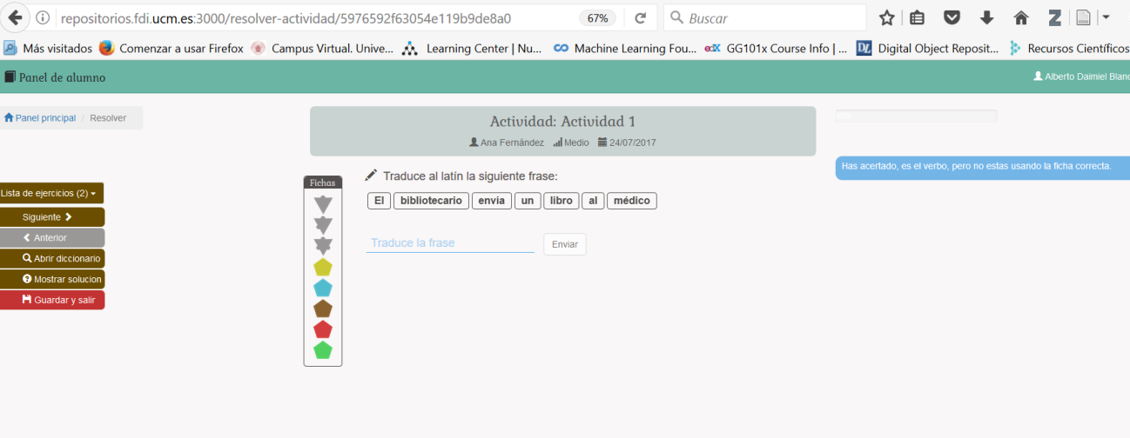

* La aplicación falla cuando hago varios intentos de quitar y poner iconos

OK

* La solución sólo se debe mostrar cuando se ha enviado la respuesta del alumno, no antes.

OK, hay que ver la descripción de cada ejer

* Cuando el alumno da a enviar la solución ÉSTA NO DEBE DESAPARECER porque entonces no se acuerda de lo que ha puesto y no puede corregirse.

OK

* No resuelve bien, por ejemplo, tratar de resolver el ejercicio de la pantalla siguiente:

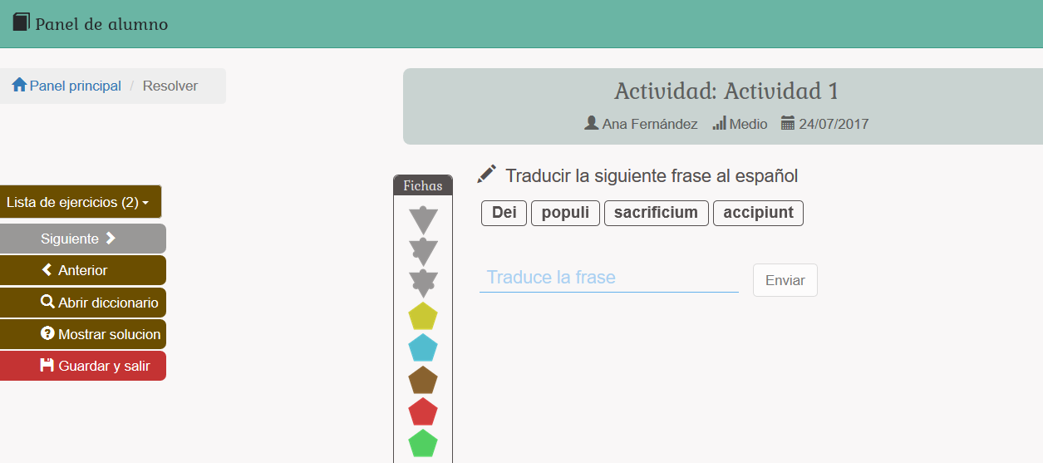

* Si se arrastra un icono en la zona de la solución:

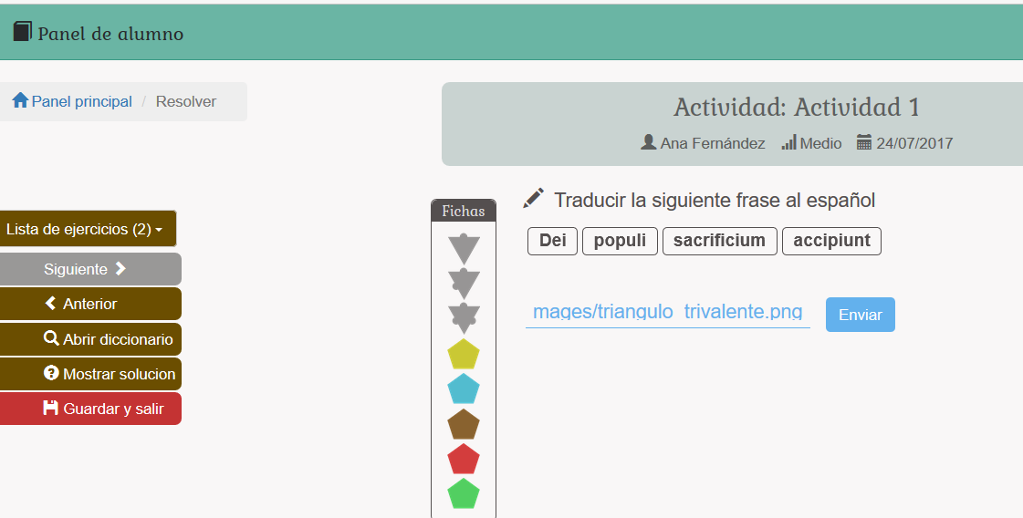

EN DEFINITIVA, SUGERIRÍA QUE USASEIS LA HERRAMIENTA COMO SI FUESEIS UN ALUMNO que quiere aprender Latín, COMPROBAREIS QUE NO SABEIS COMO USARLA, NO SE ENTIENDEN LOS MENSAJES NI SE PUEDE COMPROBAR LA SOLUCIÓN CON LA CORRECCIÓN

LA HERRAMIENTA ESTÁ BIEN ENCAMINADA PERO AÚN LE QUEDA TRABAJO DE DEPURACIÓN